Название предмета | Физика
Класс | 11
УМК | Физика. 11 класс. В.А.Касьянов (базовый уровень), 2014 год
Уровень обучения | базовый
Тема урока | Постоянный электрический ток
Общее количество часов, отведённое на изучение темы | 1
Место урока в системе уроков по теме | 1 урок по теме «Повторение.11 класс», 6 часов
Цель урока | повторить основные понятия электрического тока, физические величины, которые его характеризуют, законы Ома.
Задачи урока | Обучающие:  содействовать глубокому усвоению обучающимися основополагающего материала по теме; проверить уровень сформированности умений читать электрические схемы, решать задачи на законы постоянного тока; коррекция знаний учащихся.
Задачи урока | Развивающие:  усиление практической направленности обучения; повышение логического мышления, развитие интуиции, воображения смекалки, как элементов творческой деятельности.
Задачи урока | Воспитательные:  воспитание познавательной активности, чувства ответственности, культуры общения, культуры диалога; формирование навыков самоконтроля.
Планируемые результаты | Предметные:  давать определения понятий: электрический ток, постоянный электрический ток, источник тока, последовательное и параллельное соединения проводников.  Метапредметные:  планировать учебное сотрудничество с учителем и сверстниками; формировать навыки контроля и оценки; объяснять связи и отношения в ходе выполнения самостоятельной работы.  Личностные:  формирования навыков самоанализа и самоконтроля.
Техническое обеспечение урока | мультимедиа проектор; экран; компьютер с выходом в Интернет, компьютерная презентация, раздаточный материал.
Дополнительное методическое и дидактическое обеспечение урока | - 1.Сборник задач по физике. 10-11 классы. Базовый и профильный уровень. Н.А. Парфентьева. М. «Просвещение» 2007  - 2.Контрольные и проверочные работы по физике. 7-11 класс. М. Дрофа.  - 3. Дифференцированные контрольные работы. 7-11класс. М.; Издательский дом «Сентябрь. 2002

Содержание урока
- Организационный этап.
Здравствуйте! Садитесь!
Кто дежурный? Приготовьте доску.
Кто сегодня отсутствует?
- Проверка домашнего задания, воспроизведение и коррекция опорных знаний обучающихся. Актуализация знаний.
Пересказ параграфа.
Работа по карточкам – 1 ряд (10 человек).
- Постановка цели и задач урока. Мотивация учебной деятельности обучающихся.
Обучающиеся встают в круг. Держимся все за руки, я передаю, сжимая руку соседа, своего рода электрический ток. Ток идет по кругу, в конце опять должен прийти ко мне.
- Какое физическое явление мы смоделировали?
Запись темы урока в тетради и на доске.
- Какую цель мы будем преследовать на уроке?
Повторить основные понятия электрического тока, физические величины, которые его характеризуют, закон Ома.
- С помощью, каких задач будем добиваться поставленной цели?
- Обобщение и систематизация знаний. Подготовка обучающихся к обобщенной деятельности. Воспроизведение на новом уровне.
- Вспомним основные понятия темы и выявим пробелы в наших знаниях:
1. Фронтальный опрос:
1. Электрическим током называется…
2. Единица электрического сопротивления…
3. Формула закона Ома для участка цепи…
4. Формула сопротивления проводника…
5. Мощность тока равна…
6. Действия электрического тока…
7. Электрическое сопротивление зависит от…
8. Амперметр включается в цепь…
9. Работа тока равна…
10. Закон Джоуля – Ленца…
- Соединения проводников…
- Законы параллельного соединения…
- Формула удельного сопротивления…
- Вспомнили теорию, а теперь перейдем к решению задач.
2. Решение задач:
Задача №1.
Определите силу тока и падение напряжения на проводнике R_{1 ,} если R₁=2 Ом, R₂=4 Ом, R₃=6 Ом. ЭДС= 4 B, r = 0,6 Ом.
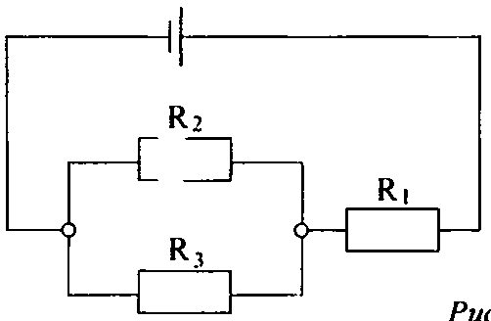
Задача №2.
Найти силу тока во всех резисторах, а также ЭДС источника тока с малым внутренним сопротивлением, если R₁=7,5 Ом, R₂=4 Ом, R₃=12 Ом, R₄=6 Ом, R₅=3 Ом, R₆=6 Ом, а показания амперметра 10А.
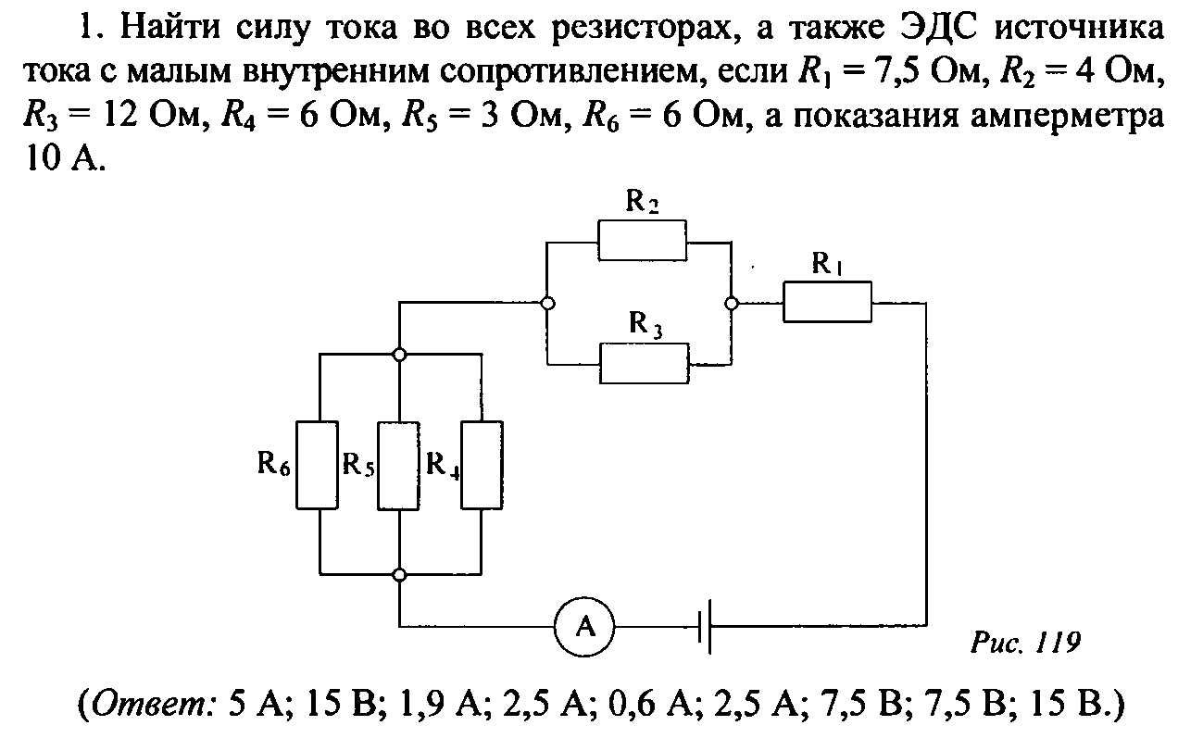
Физминутка
Задача №3.
Найти общее сопротивление. Сопротивление каждого 1 Ом.
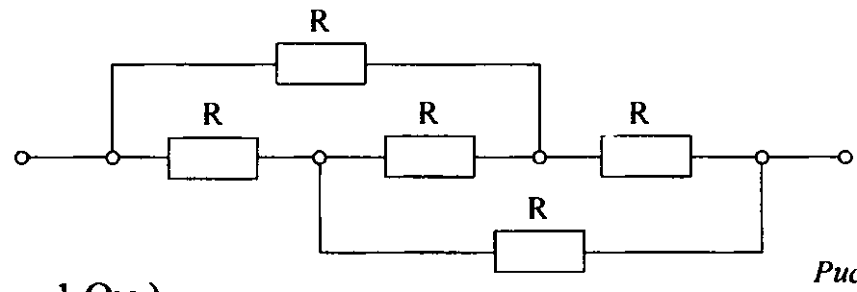
- Самостоятельная работа:
Дифференцированная самостоятельная работа (на выбор обучающихся).
Критерии оценивания
I уровень – «3»
II уровень – «4»
III уровень – «5»
1 вариант 2 вариант
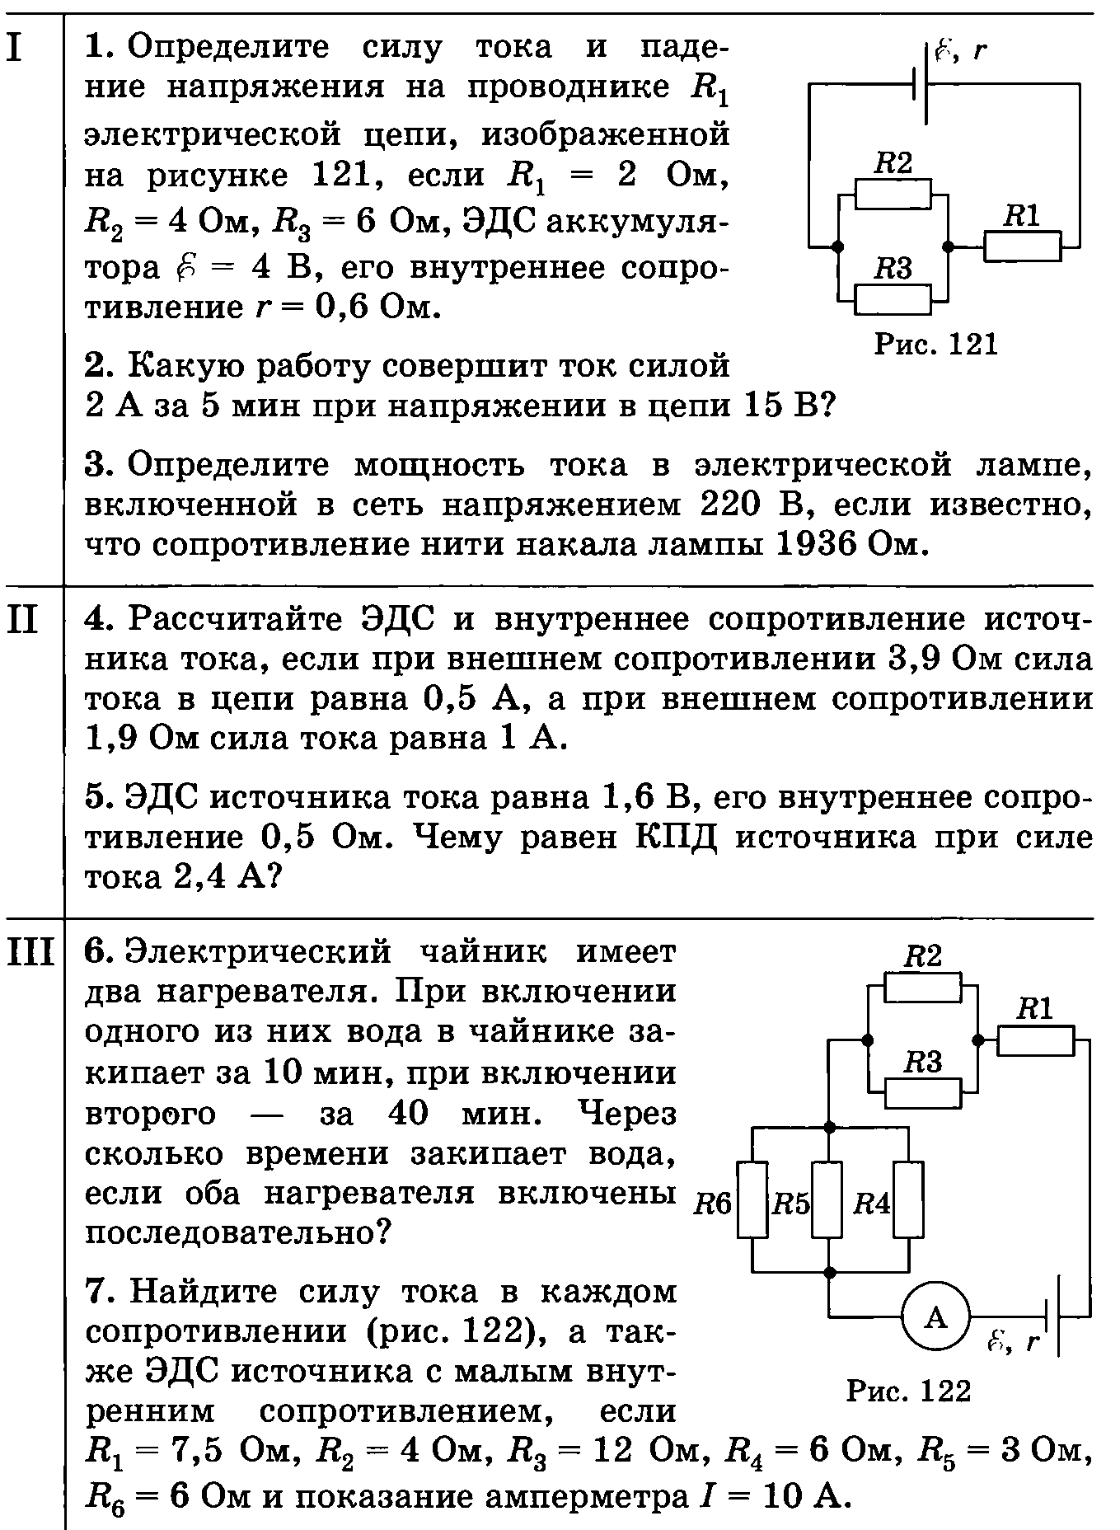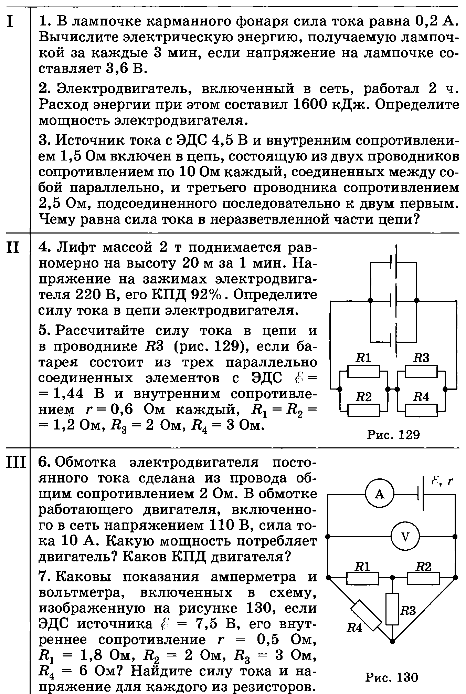
Тетради с выполненной самостоятельной работой сдаются учителю на проверку.
6. Информация о домашнем задании, инструктаж по его выполнению.
§1 – 9, повторить.
Написать рассказ по теме с физическими ошибками.
7.Рефлексия (подведение итогов занятия)
Изобразите ваше настроение от сегодняшнего урока и поясните, что вам особенно понравилось на уроке, а что нет (заполнение листа рефлексии).
Что было легким, а что вызвало затруднение?
Что бы хотели изменить?
Что бы хотели использовать на каждом уроке?
8. Анализ активности обучающихся

